ΠΡΟΣΦΟΡΑ ΠΡΟΪΟΝΤΩΝ ΑΑ THERAPY
ΤΜΗΜΑ ΠΩΛΗΣΕΩΝ
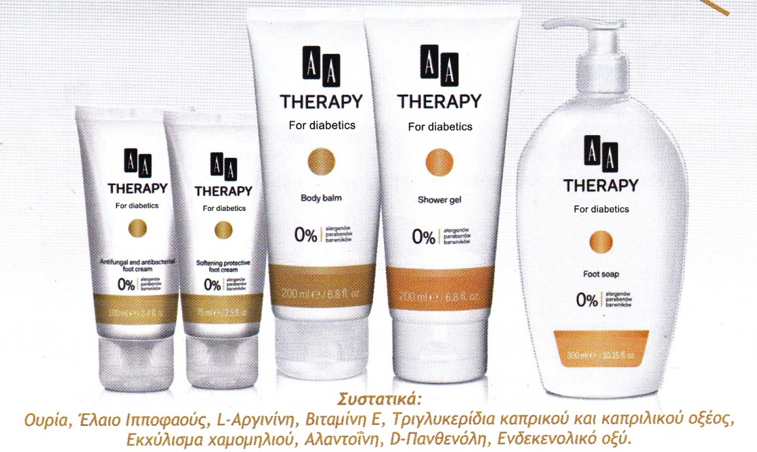

Πίστωση: Ελάχιστη Τοποθέτηση 3 τμχ. Ανά Είδος
- 110 ημέρες με έκπτωση 20% Αρχική Τιμή Τοποθέτησης
- 90 ημέρες με έκπτωση 23% Χωρίς Έκπτωση & Φ.Π.Α:
- 30 ημέρες με έκπτωση 30% 256.29 €

/ /

ΗΜΕΡΟΜΗΝΙΑ ΠΑΡΑΛΑΒΗΣ
ΣΦΡΑΓΙΔΑ ΦΑΡΜΑΚΕΙΟΥ

